***Показ кукольного театра «Теремок»***

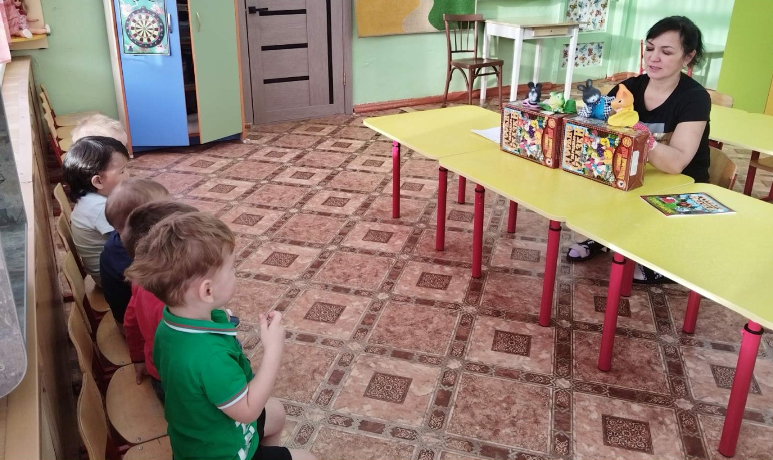

Кукольный театр- исскуство, с которым знакомятся малыши на раннем этапе своей жизни, является любимым детским зрелищем. Малыши привыкшие к небольшим размерам игрушек, не пугаются волка и медведя. Поэтому кукольный театр для маленьких имеет даже некоторые преимущества перед театром, в котором выступают артисты-люди.

Сегодня детки младшей группы 27 «Воробушки» смотрели кукольный театр «Теремок». Цель: учить детей слушать сказку, рассказывание которой сопровождается показом настольного театра; учить детей следить за развитием действий и отвечать на вопросы по содержанию сказки, развивать внимание, память, умение сопереживать героям сказки, воспитывать интерес к русским народным сказкам, желание их слушать.